PHÒNG GD & ĐT TAM NÔNG |  |  | CỘNG HÒA XÃ HỘI CHỦ NGHĨA VIỆT NAM
TRƯỜNG THCS PHÚ THỌ |  |  | Độc lập – Tự do – Hạnh phúc
 | –––––––––– |  | –––––––––––––––––––––––––––

PHIẾU CUNG CẤP THÔNG TIN, DỮ LIỆU
CHO CỔNG THÔNG TIN ĐIỆN TỬ

1. Tên người gửi: Ngô Kiêm Yến – Trường THCS Phú Thọ
2. Thời gian gửi: Ngày 12/9/2019
3. Tin thuộc loại: Chuyên mục - Hoạt động Đoàn – Đội.
4. Thông tin:
- Tên tiêu đề tin cần đăng: Tổ chức trung thu vui hội trăng rằm năm 2019.
- Tóm tắt:
Nhằm tạo sân chơi bổ ích cho học sinh nhân dịp tết trung thu.
- Chiều vào lúc 17 giờ ngày 11/9/2019, Tổ chức trung thu vui hội trăng rằm năm 2019.
- Tin chi tiết:
TỔ CHỨC TRUNG THU
VUI HỘI TRĂNG RẰM TRƯỜNG THCS PHÚ THỌ
Hòa chung không khí vui tươi của ngày tết trung thu trên cả nước vào lúc 17h ngày 11/9/2019 tại Trường THCS Phú Thọ, tổ chức trung thu Vui hội trăng rằm năm 2019.
Dự đêm hội nhà trường vinh dự đón tiếp ông Trương Văn Sơn – Phó Bí thư thường trực Huyện ủy; ông Phạm Văn Đặng - Ủy viên ban thường vụ huyện ủy, trưởng ban dân vận huyện ủy, chủ tịch UBMTTQ Việt Nam huyện Tam Nông; về phía lãnh đạo địa phương có sự hiện diện của ông Châu Văn Bo - Huyện ủy viên, Bí thư Đảng ủy, Chủ tịch ủy ban Nhân dân xã Phú Thọ; Về phía nhà trường có sự hiện diện của ông Nguyễn Tấn Nhàn - Bí thư chi bộ, Hiệu trưởng nhà trường cùng các thầy cô trong hội đồng sư phạm nhà trường và hơn 400 học sinh toàn trường dự lễ.
Đêm hội diễn ra trong không khí vui tươi, long trọng, các em thiếu nhi đã được nghe thư Bác Nguyễn Phú Trọng – Tổng Bí thư, Chủ tịch nước gửi các thiếu niên, nhi đồng nhân dịp tết trung thu năm 2019.
Với tinh thần và sự quan tâm đặc biệt của UBND, UBMTTQ Việt Nam và các ban ngành, đoàn thể, các cơ quan, tổ chức trên địa bàn đã dành nhiều tình cảm và rất nhiều phần quà dành cho các em thiếu nhi trường THCS Phú Thọ. Trong đêm hội đã trao 139 phần quà cho 139 đội viên có hoàn cảnh khó khăn với tổng trị giá 4.865.000đ.
Một số hình ảnh của hoạt động:

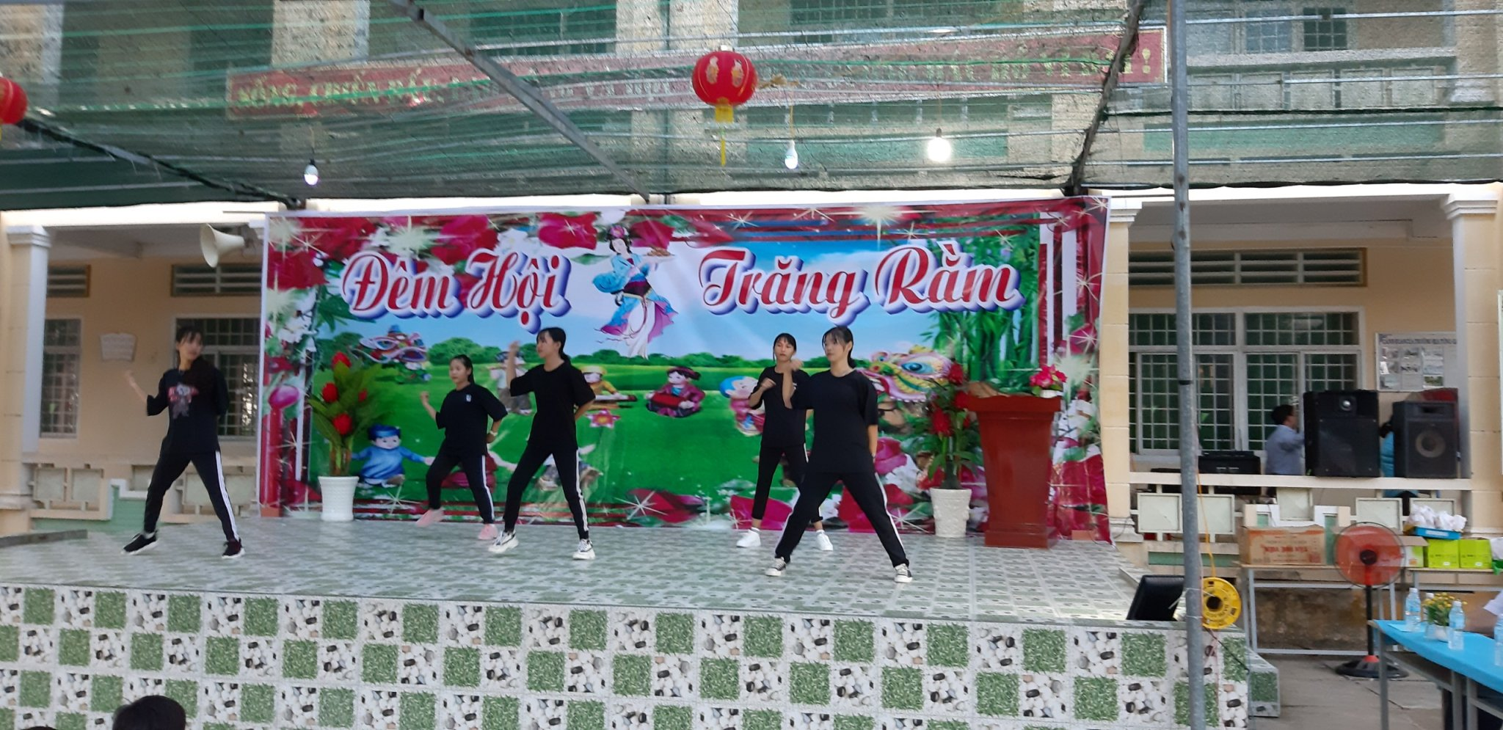

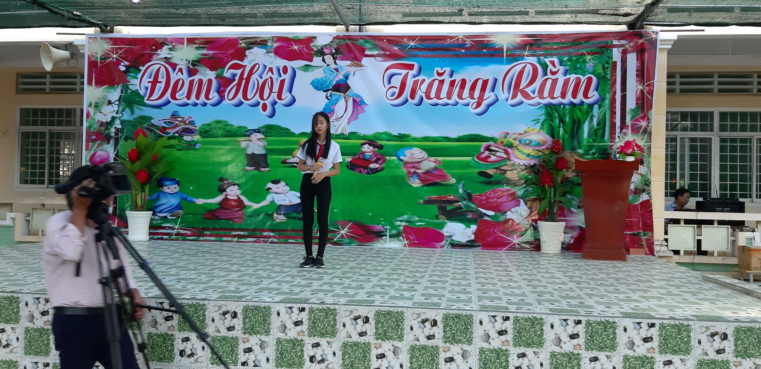
Các tiết mục văn nghệ do các em học sinh biểu diễn

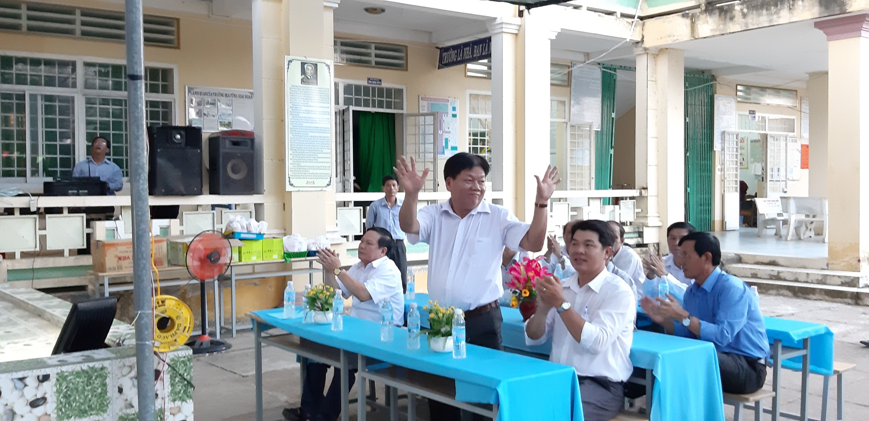
Ông Trương Văn Sơn – Phó Bí thư thường trực Huyện ủy

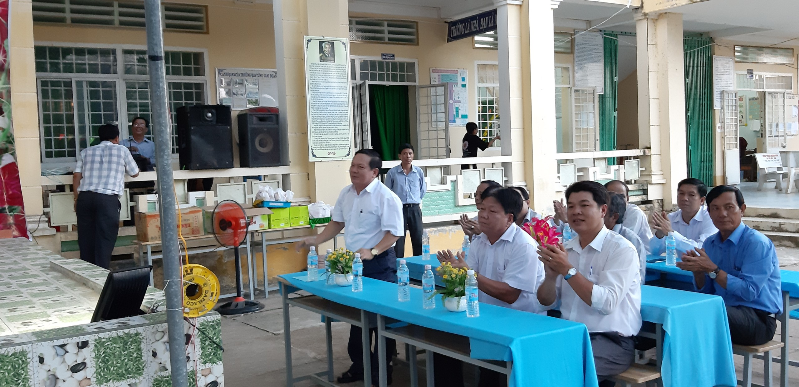
Ông Phạm Văn Đặng - Ủy viên ban thường vụ huyện ủy, trưởng ban dân vận, chủ tịch UBMTTQ Việt Nam huyện Tam Nông
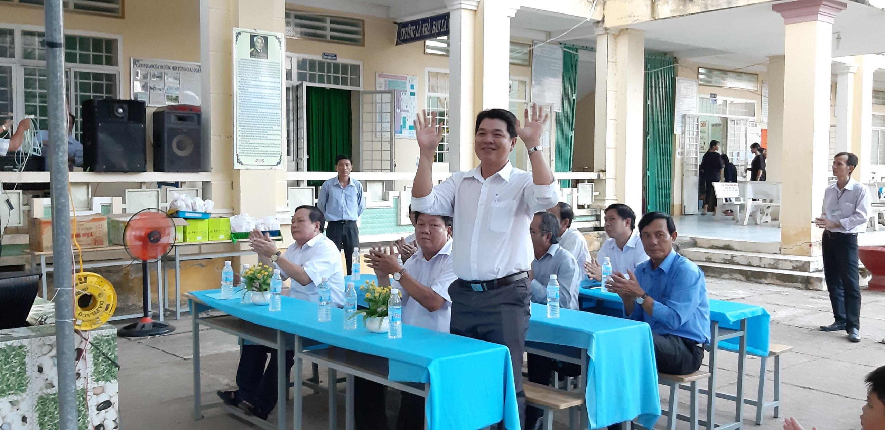
Ông Châu Văn Bo - Huyện ủy viên, Bí thư Đảng ủy, Chủ tịch UBND xã Phú Thọ

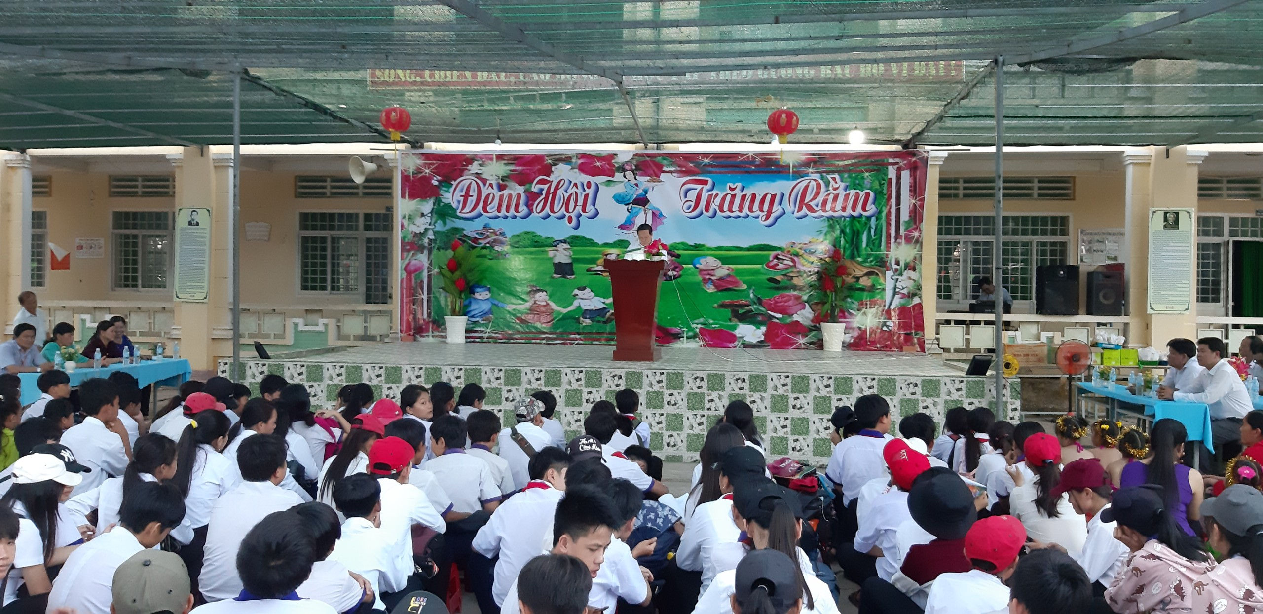
Ông Phạm Văn Đặng - Ủy viên ban thường vụ huyện ủy, trưởng ban dân vận, chủ tịch UBMTTQ Việt Nam huyện Tam Nông đọc thư của Tổng Bí thư, Chủ tịch nước gửi các thiếu niên, nhi đồng nhân dịp tết trung thu năm 2019

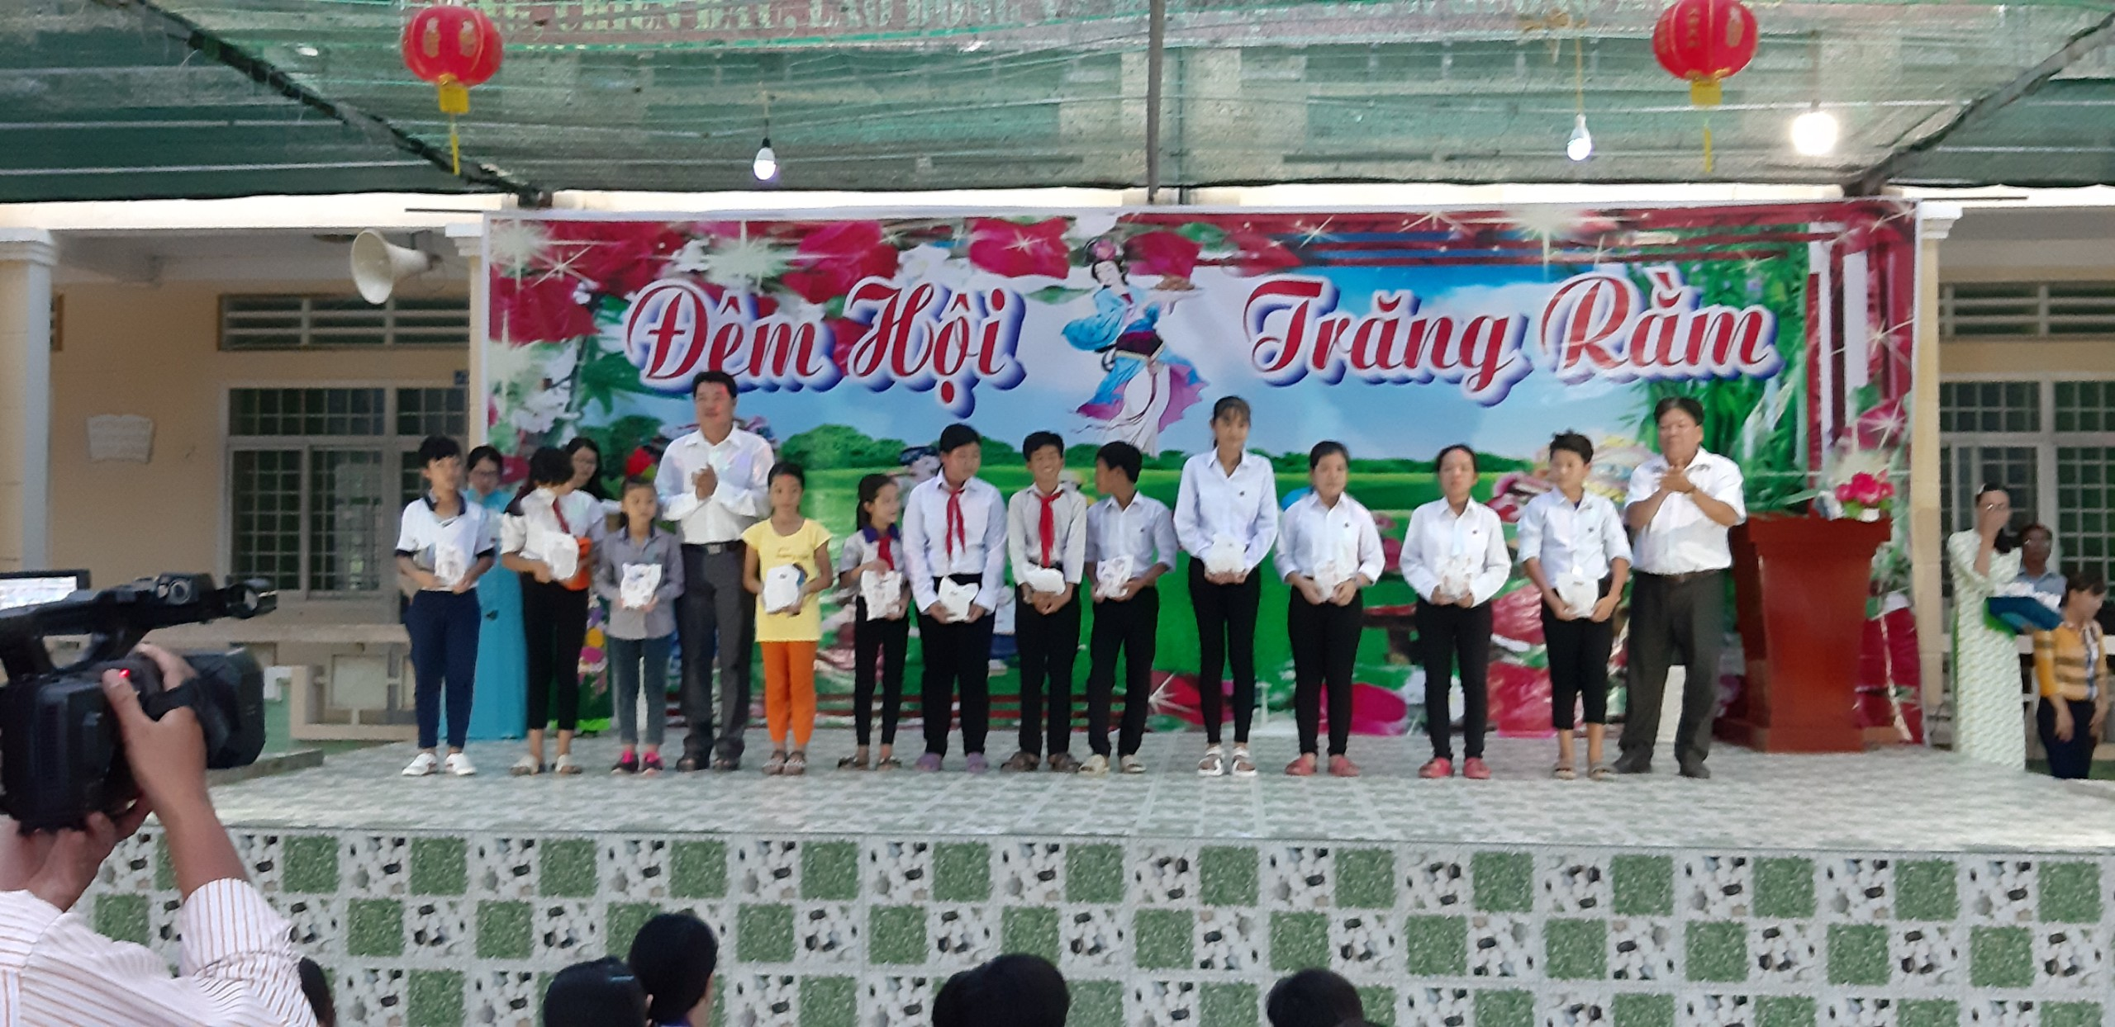
Quý đại biểu trao quà cho học sinh có hoàn ảnh khó khăn nhân dịp trung thu
DUYỆT HIỆU TRƯỞNG | NGƯỜI VIẾT

